**Laporan Analisa**  
**Sistem Pembayaran Digital di Angkutan Umum Kota (Payment in Micro/PICRO) Berbasis Android**



**MANAJEMEN PROYEK PERANGKAT LUNAK A**

*Kelompok 3*

1. Micael Liem (17013009)
2. Juandiksa Kembau (17013018)
3. Cleonart Dotulong (17013045)
4. Artquito Lahama (17013177)

**PROGRAM STUDI TEKNIK INFORMATIKA  
FAKULTAS TEKNIK  
UNIVERSITAS KATOLIK DE LA SALLE MANADO**

**2019**



***Lembar Pernyataan Tugas Mata Kuliah***

**Teknik Informatika**

**Unika De La Salle Manado**

Sertakan lembar ini saat mengumpulkan tugas Mata Kuliah pada atau sebelum *deadline* yang ditetapkan. Jika tugas ini dikumpulkan sesudah *deadline* atau waktu yang telah ditetapkan maka diharuskan menuliskan “Terlambat” pada sudut kanan atas halaman depan. Tugas dikumpulkan sebelum atau tepat jam 15:00WITA pada hari/tanggal yang telah ditentukan.

|  |  |  |  |  |  |  |
| --- | --- | --- | --- | --- | --- | --- |
| Kelompok : PICRO |  |  |  | Tanggal Pengumpulan : 12/10/2019 | | |
| Mata Kuliah : Manajemen Proyek Perangkat Lunak |  |  | |  | Kode Mata Kuliah : IF3145 |
| Nama Dosen : Dr. Liza Wikarsa |  |  | |  | Nama Tugas: Laporan Analisa |
|  | 1 |  | |  |  |

Sebelum mengumpulkan tugas ini ke program studi/dosen ybs/ketua kelas/kotak “tugas”, bacalah pernyataan dibawah ini, kemudian cek dengan tanda **√** (centang) dan tanda tangan sebagai tanda persetujuan bahwa anda telah melakukan apa yang diminta.

|  |  |  |
| --- | --- | --- |
| No | Pernyataan | Setuju **√** |
| 1. | Kami telah menyertakan **nim** pada bagian atas kanan disetiap halaman,  **nomor halaman** dibagian kanan bawah pada setiap halaman dan menggunakan ***stapler* (kokotan)** pada bagian kiri atas sehingga seluruh halaman dari tugas ini telah menjadi satu (Kecuali untuk tugas yang diminta dosen menggunakan penjilidan spiral, dsb). | **√** |
| 2. | Saya telah menggunakan standard referensi **IEEE** berdasarkan  rekomendasi Program Studi Teknik Informatika Unika De La Salle, yang  mengacuh pada Saunders et al. (2009). | **√** |
| 3. | Kami telah membaca definisi Penjiplakan atau “***Plagiarism***” yang  ditetapkan Fakultas Teknik dalam bahasa Indonesia. Kami menyadari bahwa ***Plagiarism*** adalah suatu bentuk kecurangan secara khusus kecurangan akademik dan menyatakan bahwa tugas ini adalah hasil karya saya sendiri (Pengecualian untuk tugas kelompok). Bagian dari sumber lain dalam tugas ini memiliki referensi berdasarkan Harvard System. | **√** |
| 4. | Kami mengetahui dan mengerti **sistem penilaian** (*Grading system*) yang  telah disepakati bersama dosen dan mahasiswa pada awal perkuliahan. | **√** |
| 5. | Kami mengumpulkan tugas ini sesuai dengan ***deadline*** atau waktu yang  telah ditetapkan. | **√** |

**Yang membuat pernyataan**

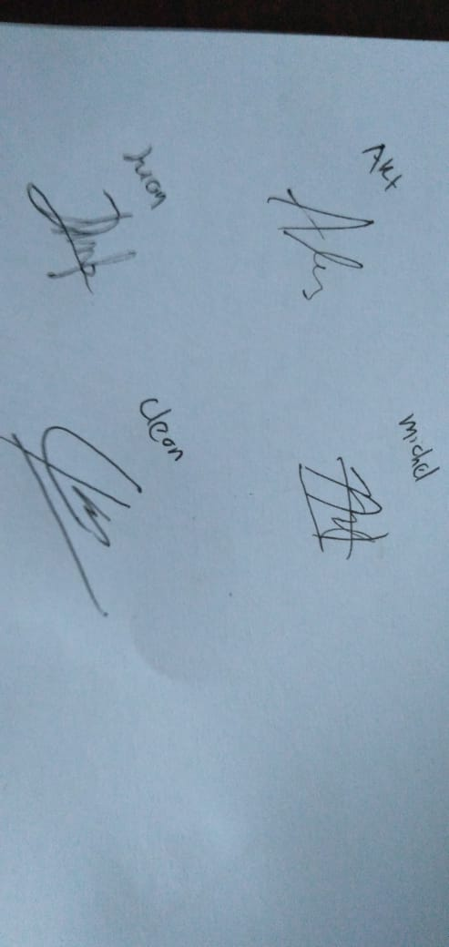Anggota kelompok:



1. Cleonart Dotulong (17013045)

2. Micael Liem (17013009)

3. Juandiksa Kembau (17013018)

4. Artquito Lahama (17013077)

**Analisis**

**1. Pendahuluan**

Saat ini pembayaran angkutan umum di kota Manado, biasanya disebut dengan Mikro, dilakukan dengan uang tunai. Adapun kekurangan dari pembayaran tunai terdapat pada efisiensi waktu karena proses perhitungan dan pengembalian uang yang memakan waktu, akan tetapi seiring dengan perkembangan teknologi, sistem ini mulai terlihat kurang efektif, contoh sederhana adalah ketika penumpang melakukan pembayaran dengan jumlah uang nominal yang besar, hal itu menyebabkan kurangnya efisiensi waktu yang berdampak pada penumpukan kendaraan yang tentunya mengakibatkan kemacetan, dan juga dari segi keamanan penumpang itu sendiri dimana tingkah laku pengendara Mikro yang sering menghitung uang saat mengemudi.

Analisis dilakukan dengan mengikuti langkah-langkah yang ada pada metodologi … yang terdiri dari … fase, yaitu….

**2. Pengumpulan Data dan Wawancara**

**2.1. Proses Pengumpulan data**

Dalam proses pengumpulan data, wawancara dengan pihak dinas perhubungan. dilakukan juga pengamatan dan wawancara terhadap masyarakat sebagai penumpang dan pengemudi angkutan umum kota.

**2.2. Observasi**

Observasi dilakukan di Dinas Perhubungan Kota Manado, dan dalam sistem transportasi angkutan kota di manado Berdasarkan observasi ditemukan fakta bahwa proses pembayaran di angkutan umum kota (angkot) masih menggunakan uang tunai yang dirasakan belum cukup efektif karena beberapa hal. memiliki kinerja yang relatif lambat dalam melayani transaksi dengan penumpang, contohnya adalah proses memberikan kembalian ke penumpang ketika penumpang membayar dengan nominal uang yang besar atau banyak.

**2.3. Wawancara**

Dalam proses wawancara yang dilakukan, ada beberapa pertanyaan yang diajukan antara lain :

* 1. Apakah selama ini ada sistem yang mengatur kegiatan transportasi di angkutan umum kota dan kalau ada, bisa dijelaskan bagaimana alurnya?.
  2. Menurut bapak apakah model pembayaran di angkot yang ada sekarang dapat berpengaruh pada jalannya lalu lintas?.

**2.4. Hasil Wawancara**

Dari hasil wawancara diperoleh kesimpulan dalam poin-poin berikut :

**2.4.1.** Belum ada sistem yang mengatur angkot, sistem yang ada sekarang hanyalah sistem trayek

**2.4.2.** Pembayaran di angkot masih bersifat manual yaitu menggunakan uang tunai

**2.4.3.** Proses pembayran dengan uang tunai di angkutan umum memiliki pengaruh terhadap jalannya lalu lintas

**2.4.3.** Pengemudi angko yang tidak terampil dalam melaksanakan tugas

**2.4.4.** Penggunaan angkot yang tidak layak jalan

**3. Pemodelan Sistem Sedang Berjalan**

Berdasarkan hasil wawancara, sistem yang sedang berjalan dimodelkan dengan menggunakan diagram yaitu *use case diagram*, *class diagram*, , *activity diagram* dan *sequence diagram*.

**2.1. UML dari Sistem yang sedang berjalan**

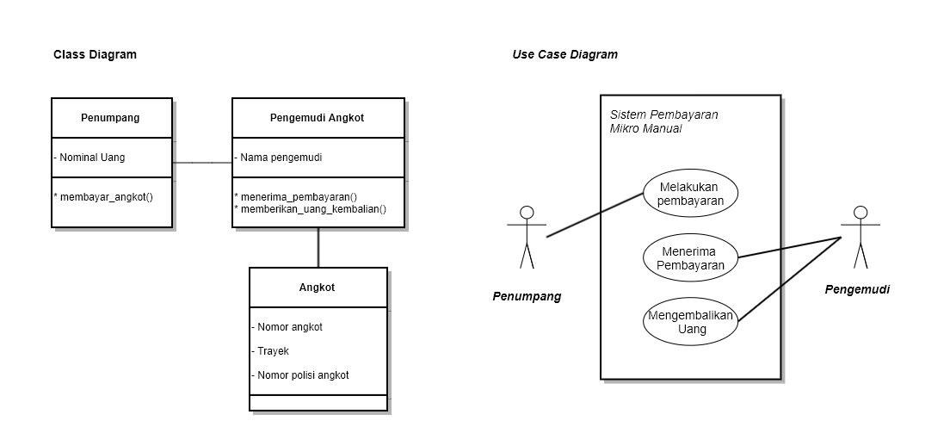

***Gambar 2.2.1.*** Class Diagram

**Gambar 2.2.2**. Use Case Diagram

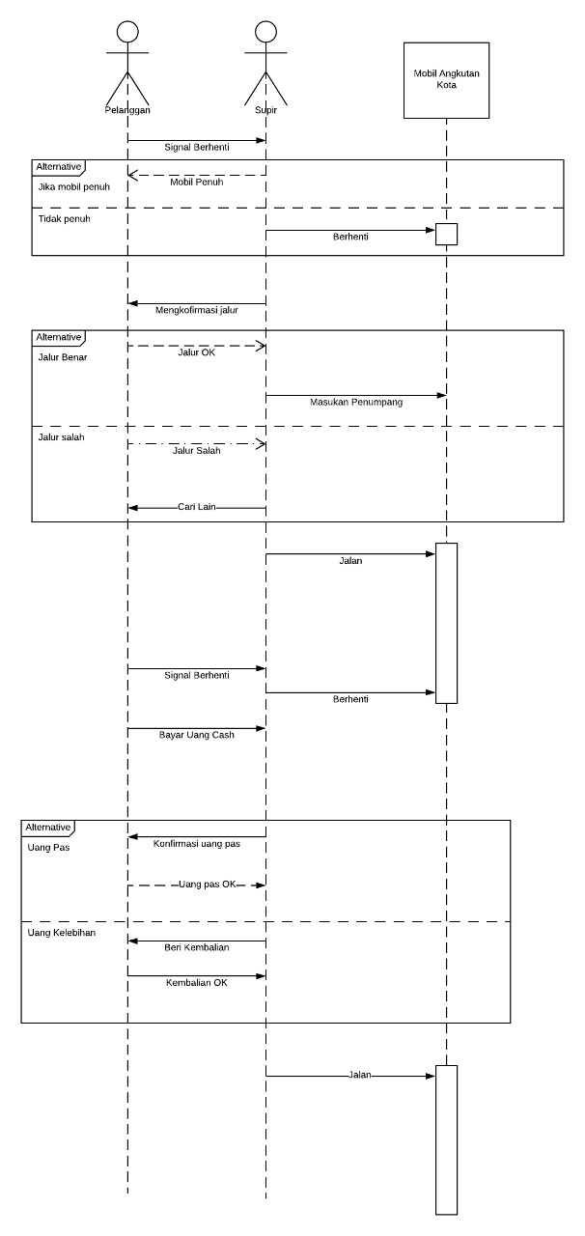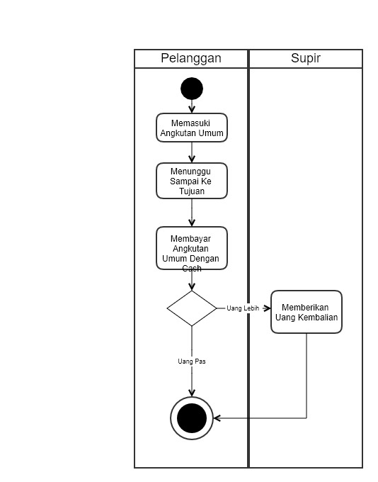

***Gambar 2.2.3.*** Activity Diagram

***Gambar 2.2.4.*** Sequence Diagram

*(Bagian kanan)*

**3. Problem Statement**

Adapun **Problem Statement Matrix** dan analisa **PIECES** yang dijabarkan dibawah :

**3.1. Problem Statement Matrix**

|  |  |
| --- | --- |
| **PROJECT**  Sistem Pembayaran di Angkot (PICRO) | PROJECT MANAGER  Cleonart Dotulong |
| **CREATED BY**  Cleonart Dotulong | LAST UPDATED BY  Cleonart Dotulong |
| **DATE CREATED**  12/10/2019 | DATE LAST UPDATED  12/10/2019 |

|  |  |  |  |  |  |
| --- | --- | --- | --- | --- | --- |
| **Brief statement** | **Urgency** | **Visibilty** | **Benefits**  **(annual)** | **Rank** | **Proposed Solution** |
| Sistem pembayaran di angkutan umum kota yang masih bersifat manual dan tidak teratur | ASAP | Medium | Unknown | 1 | Membuat sistem yang dapat menerima dan mencatat pembayaran terkomputerisasi |
| Proses transaksi di angkutan umum kota relatif lambat | ASAP | Medium | Unknown | 1 | Pembuatan sistem pembayaran elekronik |

**3.2. Analisa PIECES**

|  |  |  |
| --- | --- | --- |
| **Analisa** | **Kelemahan Sistem Berjalan** | **Sistem Usulan** |
| ***Performance***  ***(Kinerja)*** | Proses transaksi yang kurang efisien dalam segi waktu. | Proses transaksi yang ditangani alat bantu otomatis tanpa input data manual. |
| ***Information***  ***(Informasi)*** | Kurangnya feedback pelanggan, status pengemudi yang tidak transparan lisensi layak mengemudi | Feedback pelanggan yang dapat diakses pengemudi, informasi pengemudi yang lengkap dari nama sampai ke lisensi mengemudi |
| ***Economy***  ***(Ekonomi)*** | Kurangnya pendataan transaksi keuangan dan pelaporan transaksi keuangan yang tidak jelas | Pendataan otomatis memungkinkan manejemen keuangan yang lebih baik karena ditunjang oleh laporan transaksi yang jelas |
| ***Control***  ***(Kontrol)*** | Belum adanya sistem atau platform untuk mengontrol sistem pembayaran di angkutan umum kota | Sistem yang dapat mengawasi proses transaksi yang dilakukan di angkutan umum kota |
| ***Efficiency***  ***(Efisisensi)*** | Dalam proses transaksi angkutan umum, durasi yang diperlukan untuk pembayaran relatif lambat jika penumpang membayar dengan uang bernominal besar | Dalam proses transaksi akan jauh lebih cepat karena segala transaksi dilakukan tanpa menggunakan uang tunai dan secara otomatis |
| ***Service***  ***(Layanan)*** | Sulit diterapkannya customer manajemen karena tidak adanya platform untuk menaunginya | Dapat diterapkan customer manajemen dengan mudah dengan adanya fitur feedback dan saran serta komentar dalam aplikasi |

**4. Spesifikasi Persyaratan**

**4.1. Persyaratan Fungsional**

* 1. Sistem harus dapat menyediakan fitur transaksi berupa pembayaran di angkutan umum dan harus dapat menyelesaikan proses transaksi dengan cepat (*maksimal 5 detik*)
  2. Sistem harus dapat menyediakan informasi mengenai riwayat transaksi pengguna yang pernah dilakukan di angkutan umum kota
  3. Sistem harus dapat menyediakan fitur *top-up* agar pengguna dapat melakukan penambahan saldoke dalam sistem
  4. Sistem harus dapat memberikan notifikasi atau pemberitahuan berupa alert box atau pemberitahuan dari alat *scanner* apabila transaksi yang dilakukan berhasil, gagal atau ditangguhkan.
  5. Sistem harus dapat membuat laporan mengenai transaksi mengenai seluruh riwayat transaksi yang pernah dilakukan untuk kepentingan supervisi (khusus admin dan super-admin)

**4.2. Persyaratan Non-Fungsional**

**4.2.1. Operasional**

1. Sistem dapat berjalan di OS Android dengan API minimal 4.0.1 (*Ice Cream Sandwich*).
2. Besarnya program maksimal 15MB.

**4.2.2. Sekuriti**

1. Sistem atau aplikasi harus menjamin keamanan transaksi berupa pembayaran dan *top-up* di dalam angkutan umum kota

**4.2.3. Informasi**

* + 1. Proses dari pengguna untuk mengetahui bahwa pembayaran berhasil, gagal, atau ditangguhkan dengan asumsi konektivitas yang wajar (rata-rata) harus berlangsung tidak lebih dari 5 detik
    2. Proses dari pengguna untuk membuka informasi di dalam aplikasi harus berlangsung tidak lebih dari 30 detik.

**4.2.4. Kinerja**

* + - Sistem memiliki alur kerja yang tidak membingungkan

**5. Lampiran**

**5.1. Daftar Pertanyaan**

**5.1.1.** *Apakah selama ini ada sistem yang mengatur kegiatan transportasi di angkutan umum kota dan kalau ada, bisa dijelaskan bagaimana alurnya?.*

**5.1.2.***Menurut bapak apakah model pembayaran di angkot yang ada sekarang dapat berpengaruh pada jalannya lalu lintas?.*

**5.2. Jawaban Responden**

**5.1.1.** *Selama ini tidak ada sistem yang mengatur secara penuh kegiatan transportasi, di dinas perhubungan saat ini hanya memiliki sistem untuk pengaturan trayek yang dilakukan dengan cara pengemudi yang bersangkutan mendaftarkan angkotnya ke dinas perhubungan kota secara langsung di kantor, karena tidak ada sistem yang mengatur angkot, jumlah angkot yang turun ke jalan dan yang tidak turun ke jalan tidak dapat dipantau dan untuk proses pembayaran di angkutan umum sendiri seperti dapat dilihat masih seperti biasa dengan menggunakan uang tunai*

**5.2.2.** *Ya, berpengaruh. Karena seperti contohnya ketika seseorang menaiki angkutan umum dan kemudian membayar dengan nominal uang yang besar, pengemudi seringkali kesulitan untuk memberikan uang kembalian, dan bukan cuman itu saja ada juga beberapa masalah lain yang mempengaruhi jalannya lalu lintas seperti pengemudi angkot yang tidak tau atau mungkin sering melalaikan rambu-rambu lalu lintas, dan juga seringkali angkot yang dipakai ada beberapa yang sudah tidak layak jalan*

**5.3. Dokumentasi Wawancara**